一、介绍产品相关信息
1.你选择的产品是？
我们选择的产品是淘宝。
2.为什么选择这个产品作为分析？
随着物联网的迅速发展，电子商务逐渐成为人们的中心，淘宝是最早的网上交易平台，对电子商务的发展起了巨大的影响，极大地影响了现代人的消费方式，也带动了快递行业，对现代的经济有巨大的影响。
该产品是怎么诞生的（在什么样的背景下）？
在中国互联网的历史上，03年也是一个特殊的年头，作为一个新生事物的中国互联网业，已经开始尝试突破之前的“门户赢利”困局，转而寻找更现实的商业模式。
2003年，中国人对网上购物已不再陌生。电子商务巨头美国eBay在此时投资1.8亿美元，接管易趣，实现了进军中国市场的战略目标。1999年成立的eBay易趣经历了中国网络经济的疯狂与寂静，可谓一枝独秀，占据着90%以上的市场份额，而且拥有良好的品牌优势和用户基础，eBay易趣在中国网络购物市场中占据绝对优势。
在这 “非典”时期，2003年5月10日晚8点整，淘宝网上线了。起初的淘宝网很少人访问，之后淘宝打出最吸引力的“王牌”——免费。充当“搅局者”的马云，不惜血本求生存意图，用阿里巴巴不断地为淘宝“输血”。而对于互联网的免费服务，国人有某种偏爱，甚至认为是“理当如此”。显然马云深谙此道。淘宝网的免费策略为淘宝拉到了众多的用户。

3.经历了哪些发展阶段？（软件得到发展或者没落的原因是什么，比如微信的兴起给微博带来的打击）
1、初期：以积累销量、磨合团队、店铺定位、发掘爆款为主。
别以为很简单，七成以上店铺都是卡在这里了。主要原因在于定位不准，年龄跨度太大(个别行业例外)。小付建议，定位年龄跨度别高于5，定位人群别太广泛，主要针对几个大众群体为主即可。定位产品不准，淘宝好卖的只有两种一种是大众款、一种是有突出的个性的款式。
2、发展期：如果第一步做得好了，这时已经找到好卖的款式，店铺装修也完成。这一步，无论靠什么引流，只要在维持花销不变的情况下，让销量高于行业平均水平，并且符合特定的条件(点击率、转化率、退款率、店铺得分……)，最长维持一个月即可进入发展期，淘宝开始分配自然流量给你，如果你产品符合特定条件流量会一直增长，哪怕有一天不符合流量也会里面有下降的趋势。这一步越是注重图片和要求的特定条件，越容易起来，懂得操作的人，一个星期左右就可以引入自然流量，并且只靠自然流量的情况下，可以做到每星期销量增加一番。
而且到了发展期中期，报名聚划算相当容易，淘宝需要扶持的就是有潜力的店铺。还有很重要一点，发展期，不要去考虑整体，一款能代表你店铺的产品卖的好，把这款做到极致就可以了。别的款可以挖掘出来之后报名聚划算，一款做得好，很容易把别的款带动起来的。
3、稳定期：自然流量到一定程度之后就不会增加了，这段是稳定期了，维持原有的销量，做好爆款的服务工作，等上一段时间，别的款式就会开始增加销量，找到潜在爆款，可以通过报活动、关联销售、打折促销等方式，吸引这个新款的自然流量，这个新款符合发展期的要求了，就会快速发展起来，只要有两三个这样的款，店铺就算是彻底稳定下来了，不用怕什么了，瘦死的骆驼怎么地也比马大对吧。或者可以找淘宝签约KA客户，定期上活动，肯定不会再掉下来。
4、突破期：能到达稳定期的，绝对都是TOP100卖家了，但是从TOP100到TOP10是个质的变化和飞跃，可以给大家举个这样的例子，我所在的这家平时全淘宝排名40左右，我们报名10000双鞋子参加聚划算，并且一天卖完，总销售额40多万，当天总销售额全淘宝排名第二。能走出自己的道路，能摆脱产品的束缚，就能完成这个飞跃。

（张衍智和李经鑫完成）

二、调研， 评测
1.下载软件并使用起来，描述最简单直观的个人第一次上手体验。
买东西很方便，想要什么直接搜索就行，不用满大街乱找乱找了，而且价格普遍更低一些。
（2）选择一个朋友（用户）进行采访，并加以记载。
介绍采访对象的背景和需求。
背景：大学生 需求：购物

让采访对象使用该产品的功能。
对象已经使用淘宝很多年。
2.描述用户使用这个产品的过程，用户的问题解决了么？软件在数据量/界面/功能/准确度上各有什么优缺点？用户体验方面有问题么？
用户对产品有什么改进意见？
用户表示，大部分想买的东西都能买到，但用户也表示，淘宝水很深，一些电子产品不敢在淘宝上买；关于界面，PC端的分类更分明，移动端的分类更没那么好分清楚；在功能上，除了购物，拍卖功能外，还有充话费，订外卖，评价等一系列功能，算是功能的扩展吧；用户想要的基本可以达到，用户体验良好。
（1）希望能对产品有个检查的流程，防止假货或水货，尤其是电子产品；
（2）希望能搞个微信支付上去。
（3）希望不要泄露个人信息
结论：经过这么多工作，你一定有充分的理由给这个软件做一个评价: 非常推荐
（张衍智完成）

三、需求分析
一一列出该产品的典型用户和典型场景，并且用用例图（Use case）加以表示
1.用户
2.商家
3.淘宝（中间沟通平台）
总流程：用户向淘宝发送商品查询→淘宝的AI推荐系统进行商品的提供页面→用户选择→淘宝通过第三方平台发送缴费通知→用户缴费→淘宝将商单信息发送给商家

子系统：1.交流系统：用户选择与商家交流→淘宝交流平台为用户和商家搭建平台→商家在平台中与用户交流
2.推荐系统：淘宝搜集用户的搜索词→AI分析用户的关键词与热词→得出用户可能想要购买的商品→从用户的购买记录得出用户的消费水平→根据消费水平对第三步中的商品进行筛选→将结果对用户进行展示
3.快递展示系统：淘宝从商家获取发货信息并展示→淘宝从快递系统获得运输信息并展示→淘宝从客户手机端确认是否发货

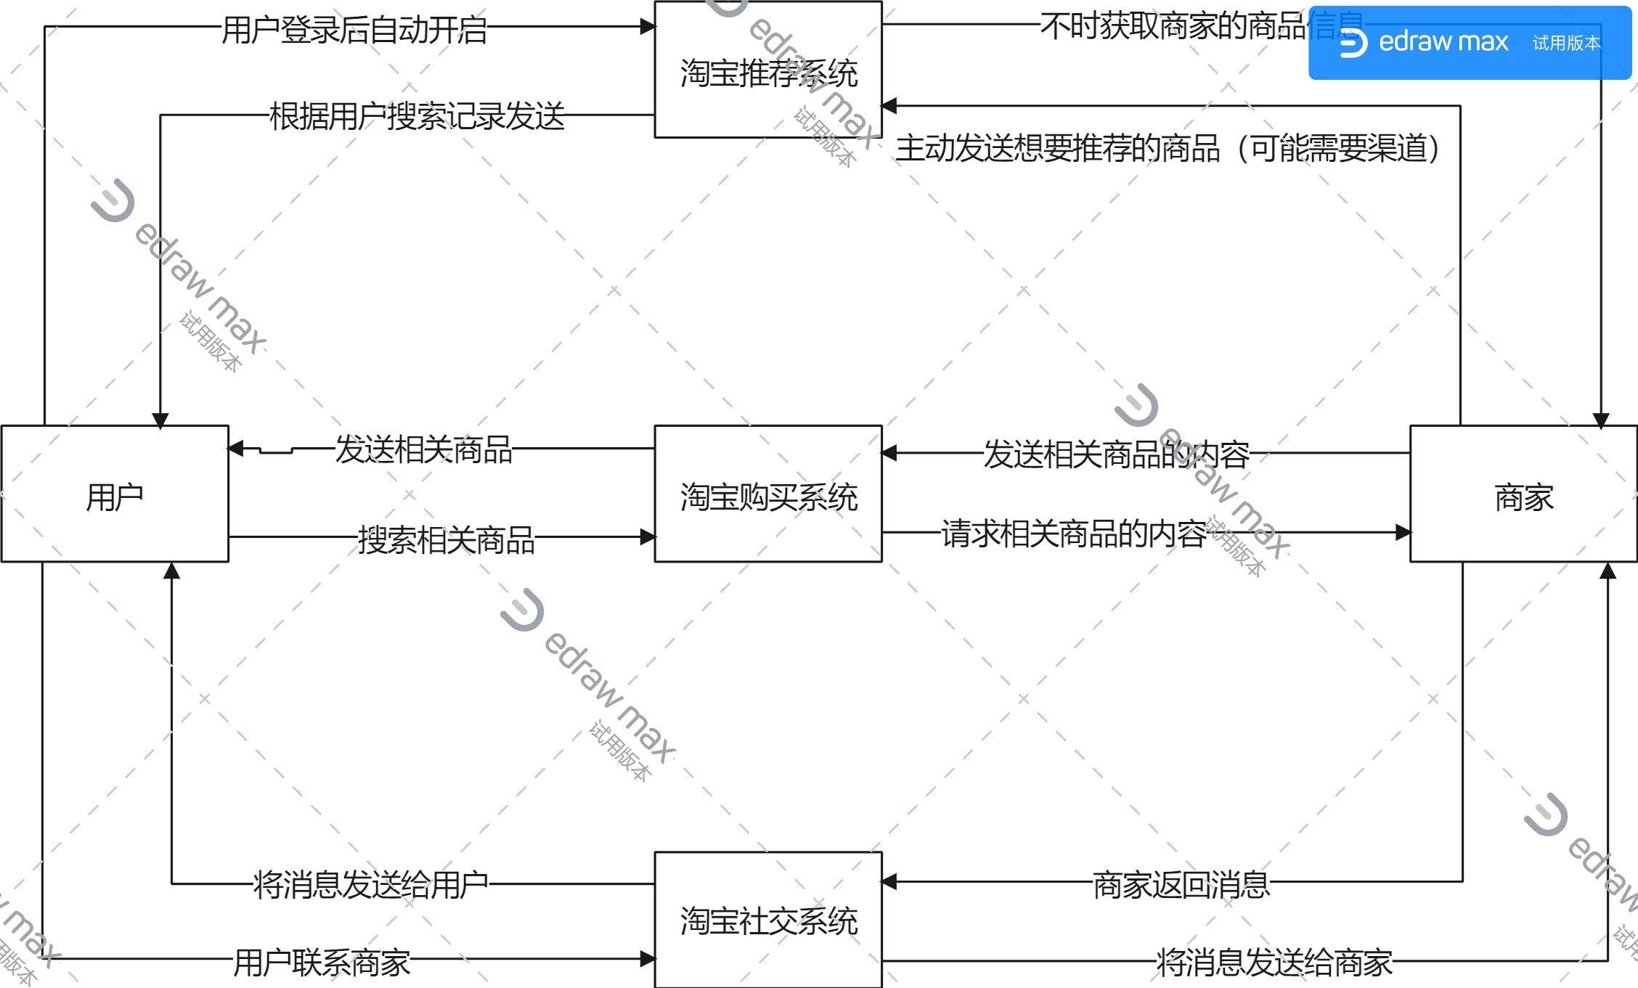

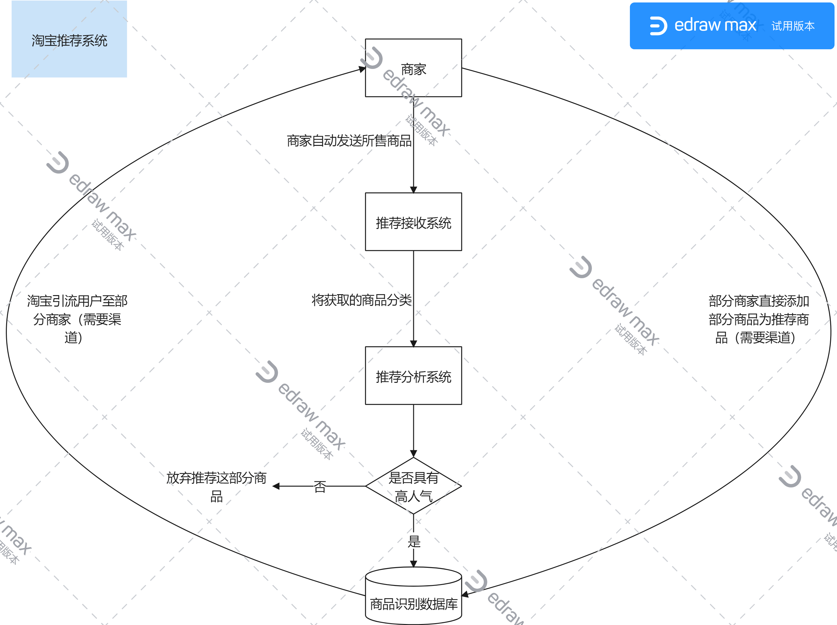
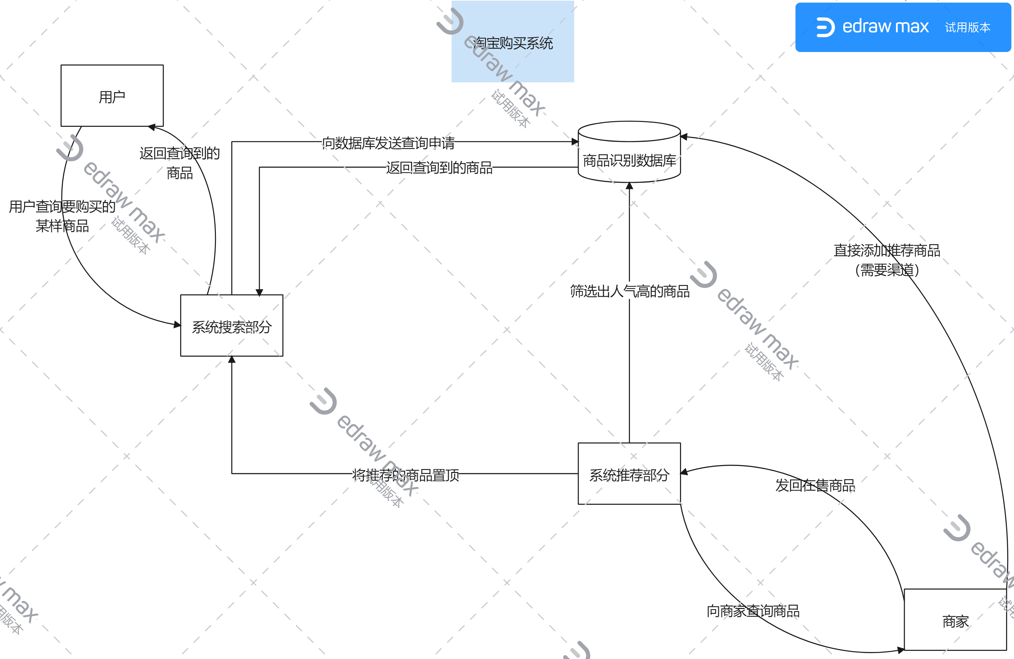
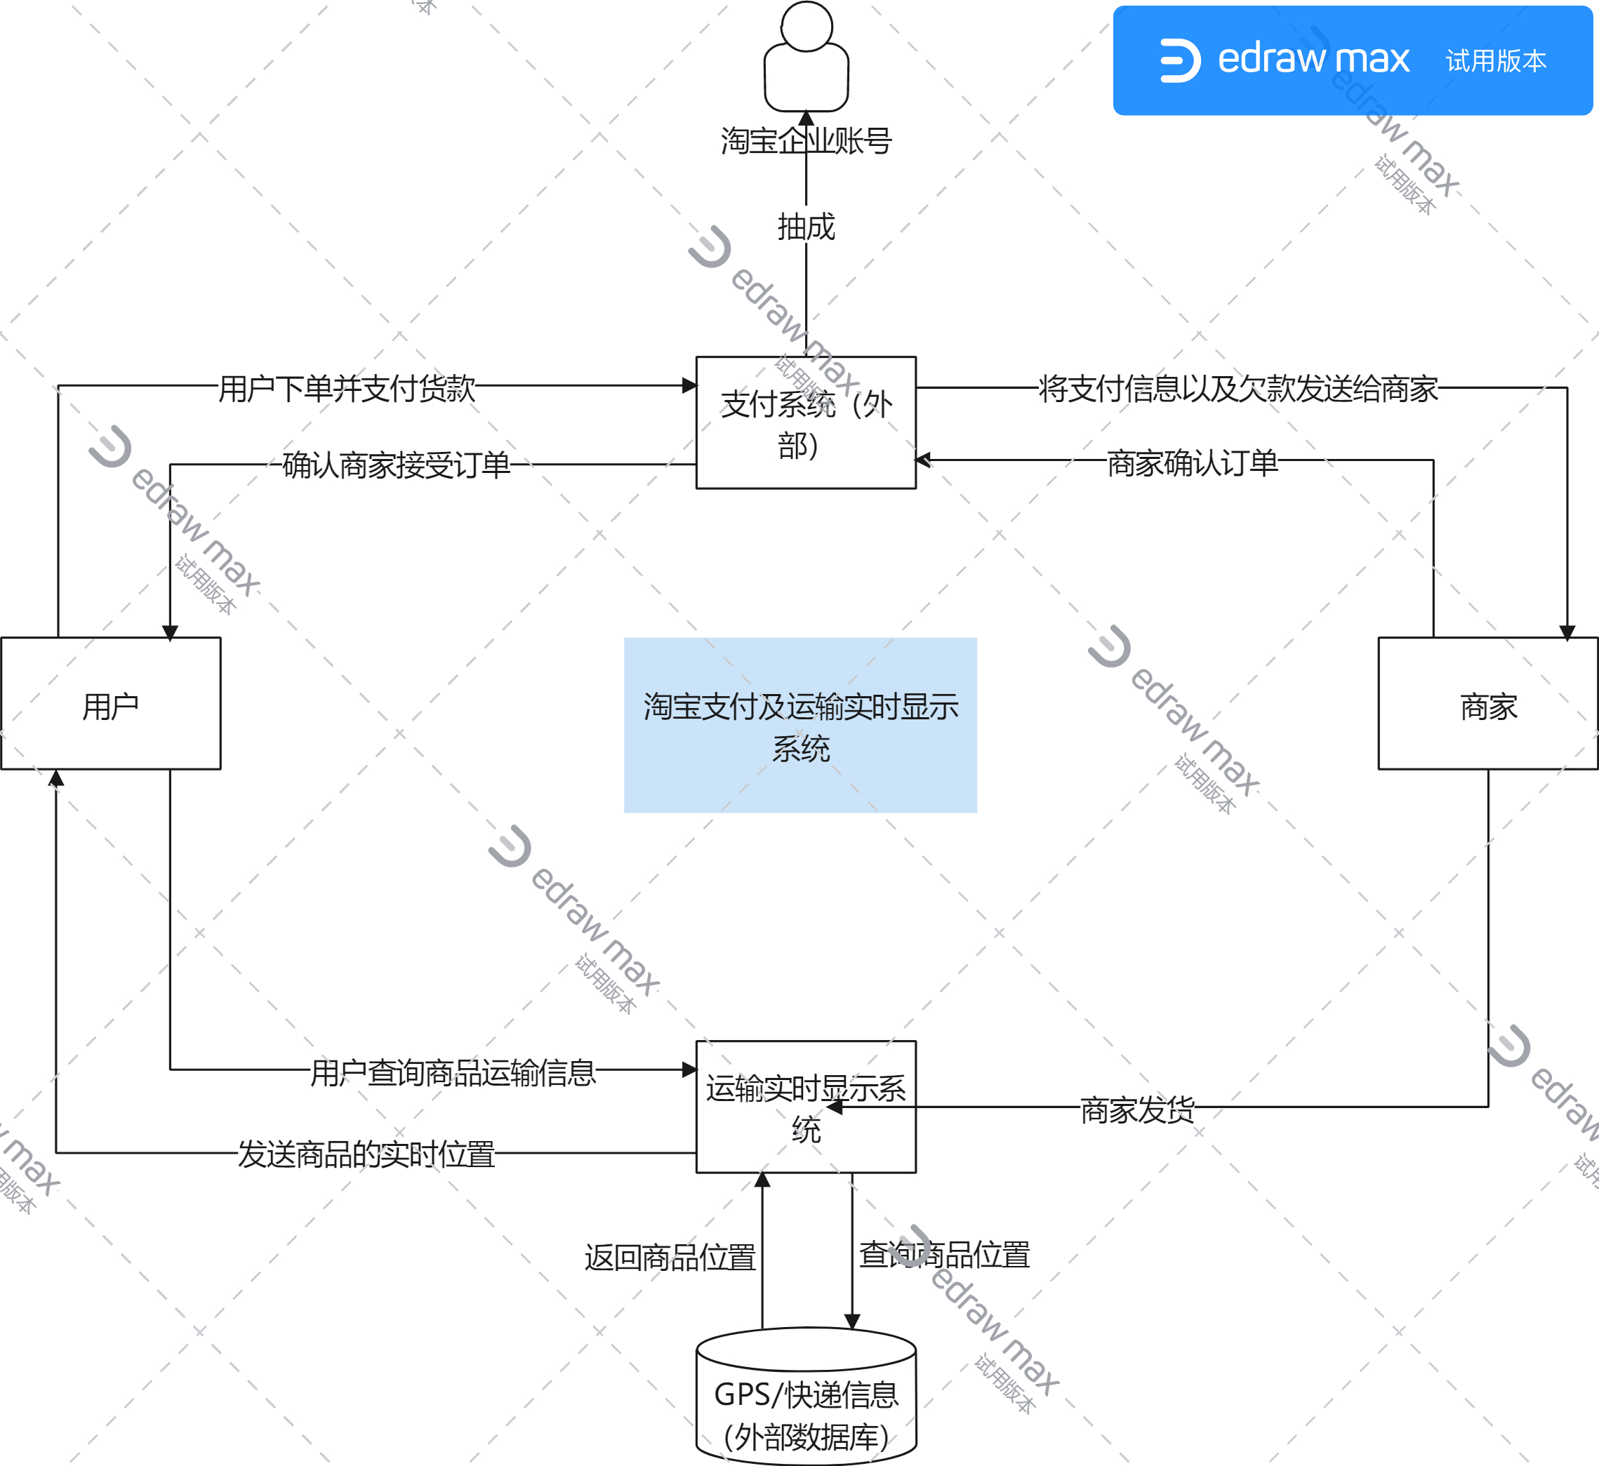
- 根据KANO模型，列举出你分析的产品在四个象限中分别存在哪些功能。
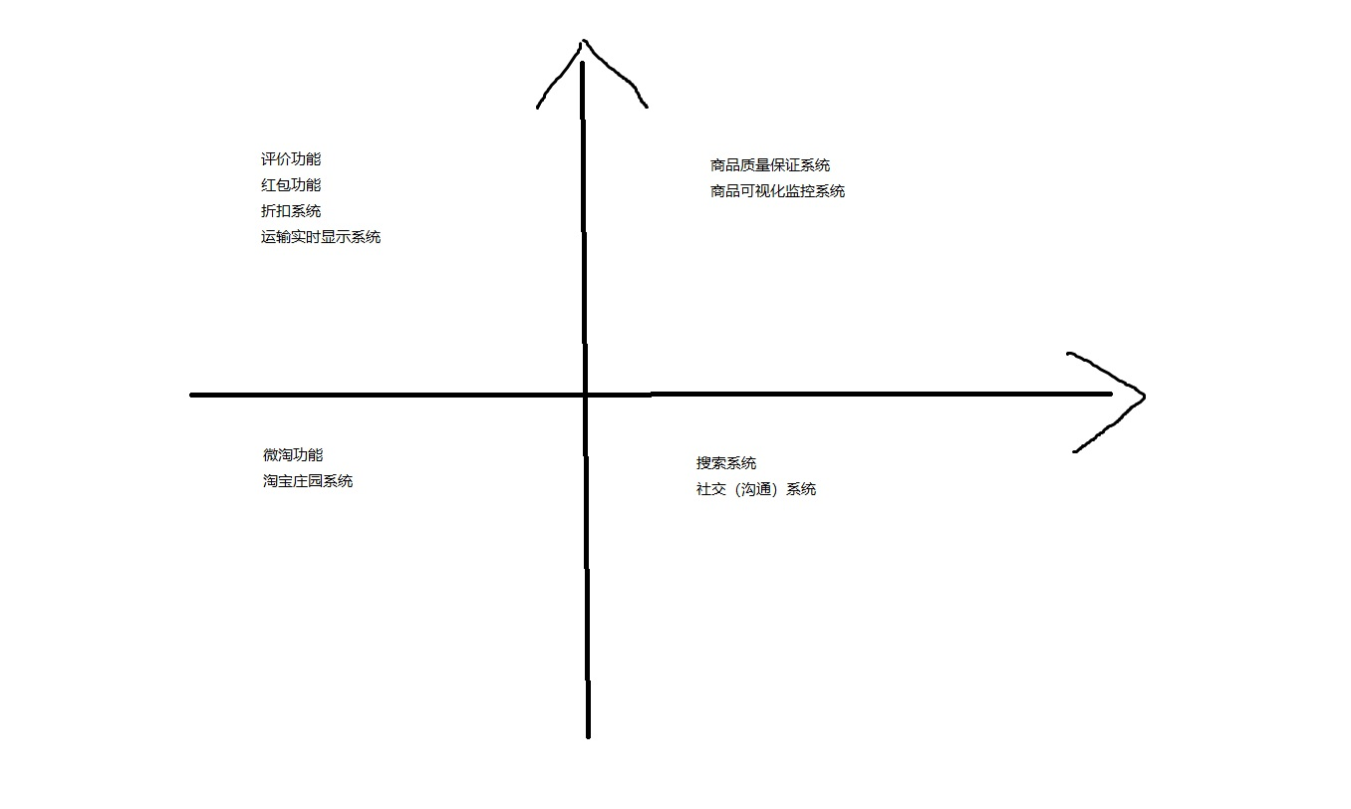
第一象限（期望因素）：
第二象限（魅力因素）：评价功能、红包功能、折扣系统、运输实时显示系统
第三象限（无差异因素）：微淘功能
第四象限（必备因素）：搜索系统、沟通系统
请在支付及运输二级流程图前加上一段：“值得注意的是：淘宝最先将线上支付和运输实时显示系统引入淘宝体系，这无疑提升了交易的安全性和透明性，一定程度上吸引了更多的用户。”
- 选择获取需求的方法（比如焦点小组、深入面谈），得到该软件的需求。（对不同的典型用户可以采取不同的方法）
以下是需求部分第3小块：
对于大多数工薪阶层来说，淘宝虽然极大地方便了生活，但是对于他们来说，类似“拼多多”等商品交易平台所提供的“团购”、“百亿补贴”等活动更具有吸引力。所以说，大部分工薪阶层潜在用户希望看到的应该是一个打折更多、补贴更多的淘宝平台。同时，也有部分人抱怨淘宝的界面过于花哨——为了利益，淘宝往往在客户的首页上发布大量的推荐内容，这里面有一定的部分是客户不希望看到的或者感到非常生硬的。这说明，在淘宝推荐的优化上，特别是人性化、潜意识化的部分，淘宝依旧余姚做出更多的努力。
商家方面，有很多的商家发现自己的商品被恶意的、庞大的“垃圾商品”顶到了后面。这些“垃圾商品”很多是打着“9.9元包邮”、“全网最低价”或者“999999999即可购得”、“真正的富人专属”的旗号，却质量十分低下（商家形容）的商品。建议淘宝在商品数据库中加入分析模块，筛选商品信息以做到商品的有效性。
可以看到，客户和商家之间主要围绕着价格不平衡发现了一些不足，我们认为接下来淘宝可以在平衡商品价格与质量、筛选商品性价比、改进推荐系统部分进行优化。

（王泽祥完成）

四、分析
我的分析如下:淘宝是此行业的大头，但是近年来随着苏宁易购，京东，得物等交易平台的出现，淘宝的使用人数有下降，京东已经加入了贷款功能，淘宝虽然某些商品有花呗支付但是在商品中并未普及，落后就要挨打，所以淘宝也可以试着往这方面做做看，因为很多高价产品对于学生党来说，一次性付款还显得有些困难，此外，淘宝商品的普遍价格相对于别的平台还占优势，此优势应该继续保持，并且淘宝可以试着加入微信支付，单一的支付模式并不是用于任何人,现在很多中年人都使用微信，他们有足够的经济实力，微信支也是一种不错的支付模式，淘宝还加入购票功能，对功能进行扩展。我个人认为淘宝的淘金币以及活动的举办能力非常不错，可以在此基础上继续扩展。最后且最重要的是，淘宝需要对商品进行检查，从用户的反应以及个人购物情况来看，淘宝的水货比京东等要多得多，所以，可以加上个商品检查流程，因为即使在平台按材料等来查找，买到的实物与描述不一的情况仍经常发生。

（崔秉钰完成）

五、建议和规划
你要设计什么样的功能
虚拟试衣功能
为何要做这个功能，而不是其他功能？
众所周知，现在网购已经成为了很多人的习惯，而衣服，又是大多数人一定会网购的物品。一件衣服是否合身，穿着是否适合自己，更是大家一定会着重关注的地方，虽然现在有了运费险，不合适可以退回去，很多商家更是打着“免费试穿”的标语，可事实真的是这样吗，真的有了运费险试一下就会省事吗。答案当然是并不。先不说等待快递的时间，等拿到手衣服却不合适，再去找申请退货，等待淘宝处理结果，最后退回去，说实话是个麻烦繁琐的过程。而对于商家来说，他也需要承担来回的运费，如果遇到不合适的现象，也会增加客服的工作量。如果增加虚拟试衣功能后，各人只需要填写好自己身高，体重，腰围胸围大小腿围，大概建立一个模型，选择好跟自己大致相符的肤色，喜欢哪件衣服，只需轻轻一点，进行虚拟试衣即可。衣服是否合适十分清楚。淘宝上的衣服品牌，种类多样，每个地方的线下实体店是不会做到这样的，便利了人们的生活。尤其是现在，不管是男女老少，都会从淘宝上买衣服，而京东，天猫，唯品会等确实没有淘宝的衣服种类跟品牌多。
为什么用户会用你的产品/功能？
增加或设计一个新的产品和功能，应该是从一个消费者的角度跟心理去揣测，去思考，他们真正需要的是什么，开发这个对他们有用吗，会增加成交量吗，会吸引并留住消费者吗。而我们所想到的，就是站在我们本身就是淘宝的消费者，一个淘宝的使用者的立场上去思考的。这也是我们大多数人都想淘宝尽快实现的一个功能。而当用户真正使用这个功能，他就会感受到这个功能的便利，感受到便利了，自然会继续使用这个功能。
你的创新在哪里?
N (Need 需求)
设计解决了顾客购买真正适合自己衣服的问题。这个需求量很大，并且会一直存在。
A (Approach 做法)
淘宝软件上增加好虚拟试衣这个功能，结合定期顾客使用感受反馈，进行定时完善改善。
B (Benefit 好处)
减少顾客等待一件不知道是否适合自己衣服的时间，在手机上进行一下虚拟试衣即可，衣服大致适不适合自己一目了然，不必自己多购买运费险或者支付运费把不适合自己的衣服退回去，同时也减少了客服的工作量。或者看到模特试穿的图片跟视频，对这件衣服抱有太大的期待，可真正自己穿上却不是模特身上那个效果，会向客服抱怨，还需要等淘宝处理，然后再把衣服退回去，自己也会不开心。
C (Competitors 竞争)
与淘宝竞争的还有天猫，唯品会等，它们这几个软件与淘宝相比，淘宝在衣服的种类，还有品牌上存在明显优势，衣服种类多，品牌多，是淘宝在竞争中一个突出的优势，淘宝应该抓住自己这个优势，从而留住老顾客，吸引新顾客。
D (Delivery 交付， Data 数据）
前期淘宝可在主页明显的地方增加宣传，后期顾客体会到便利之后靠口碑自然会留住老顾客，还会吸引新顾客。

（许心宇和岳贤贺完成）

